**Base de datos 1**

Alumno: Santiago Vietto

Docente: Leandro Luis Juárez

DNI: 42654882

Institución: UCC

Año: 2021

**Ejercicio 5: Gestión de Farmacia**

**Parte 1**

_ Una cadena de farmacias desea informatizar su gestión. Para ello, se hace un relevamiento de la organización de la empresa y se obtienen los siguientes requerimientos:

_ Cada farmacia tiene 3 **empleados**. De cada uno de los miembros del personal  interesa saber, DNI, nombre y apellido *(Atributos separados)*, dirección *(Calle, n°, barrio)*, teléfono, cargo *(personal común o farmacéutico)* y farmacia asignada.

* *Un empleado puede estar en una y solo una farmacia.*

_ De cada **Farmacia**, es necesario saber su dirección *(Calle, n°, barrio, ciudad)*, nombre, teléfonos de contacto y empleados actuales. Cada farmacia tiene a su vez su stock de medicamentos.

* *El atributo dirección no es igual en todas las entidades.*

_ Los **medicamentos** se organizan según las Mono drogas que lo componen *(Asumimos que cada medicamento tiene 2 Mono drogas)*, su nombre comercial, su presentación *(por ejemplo ampollas de 5 unidades, jarabe de 100ml, inyectables por 10 unidades, pomada 60gr, etc.)*, el laboratorio que lo comercializa,  su acción terapéutica *(analgésico, antibiótico, etc.)* y la cantidad total en la cadena de farmacias.

* *Cada presentación del medicamento se considera un medicamento distinto. Por ejemplo, Novalgina inyectable y novalgina en jarabe son dos productos distintos para el sistema y cada uno tiene su stock y precio.*

_ Por cada presentación de cada medicamento se mantiene su precio y la cantidad en existencia del mismo.

* *Dependiendo la ciudad, cada farmacia tiene un determinado precio para cada producto.*
* *Cada Farmacia tiene en sus registros todos los medicamentos aunque el stock de los mismos sea 0.*
* *Los medicamentos están en todas las farmacias por más de que su stock sea 0 “cero”.*

**Parte 2**

_ Los empleados ahora pueden trabajar en varias sucursales de la cadena de farmacias. Para ello, se pide registrar de cada empleado, la fecha y el horario en el que trabaja en cada una de las sucursales que tiene asignada.

_ Cada farmacia tiene definidos 3 horarios diarios denominados Turnos. Estos turnos tienen un nombre para identificarlos (mañana, tarde, noche).

* *Un empleado puede tener asignado 2 turnos en una misma farmacia.*
* *Un empleado no puede tener asignado 2 o más turnos con el mismo horario.*
* *Un empleado no puede tener más de 3 turnos en un mismo día.*
* *Todos los empleados tienen al menos un turno asignado.*
* *Todos los turnos de todas las farmacias tienen un empleado asignado.*

**Resolución parte 1**

_ La farmacia necesita saber cuánto stock tiene de cada medicamento, entonces colocamos el atributo stock en la relación. La relación entre farmacia y medicamento es de (1..*) y viceversa porque el enunciado lo dice, donde todos los medicamentos están en las farmacias y las farmacias tienen registrado a todos los medicamentos por más que el stock sea 0.

_ En la entidad medicamentos, colocamos el stock total como atributo derivado del stock de la relación, porque es la cantidad del medicamento en las farmacias. Y por otro lado en vez de colocar el stock de un medicamento en la farmacia, lo colocamos en la relación entre estas porque es un dato que tiene consistencia.

_ El diagrama E-R seria:

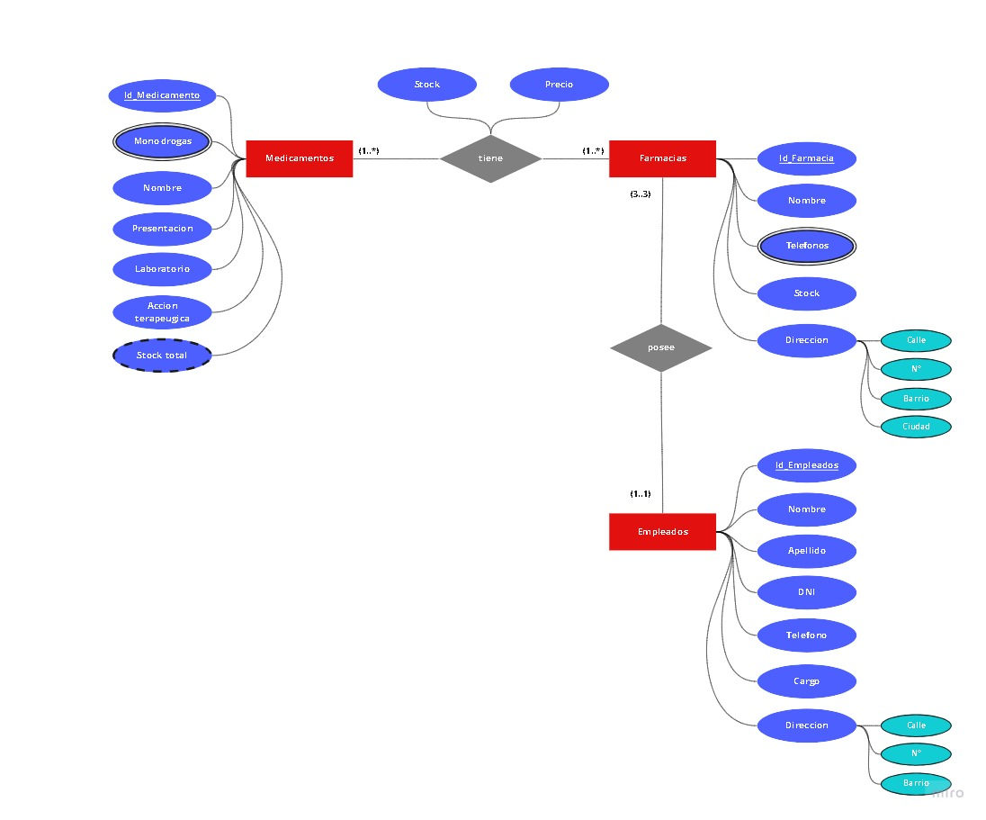

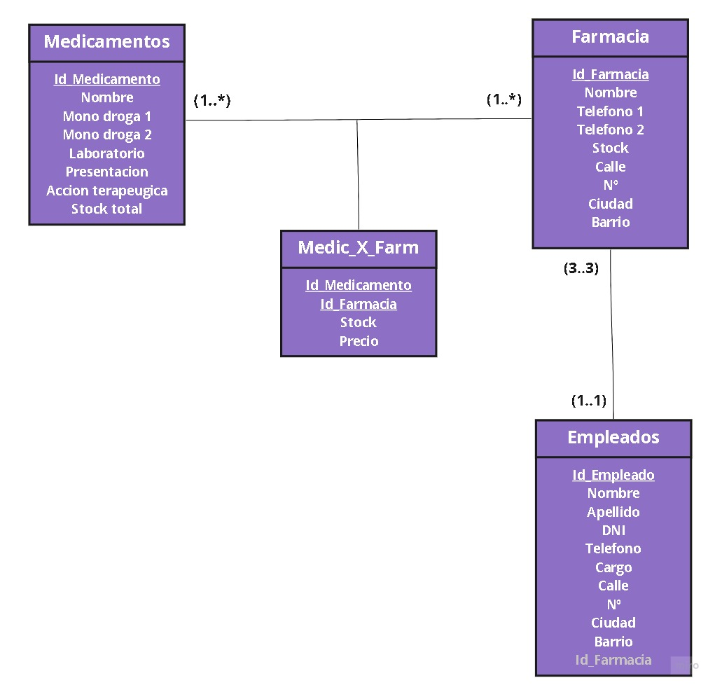_ El diagrama de clases seria:

**Resolución parte 2**

_ Acá utilizamos una relación ternaria, donde en la tabla pasarela unimos las tres entidades, farmacia, empleado y turno, que se dan en una fecha en particular y de ahí las combinaciones.

_ El diagrama E-R seria:

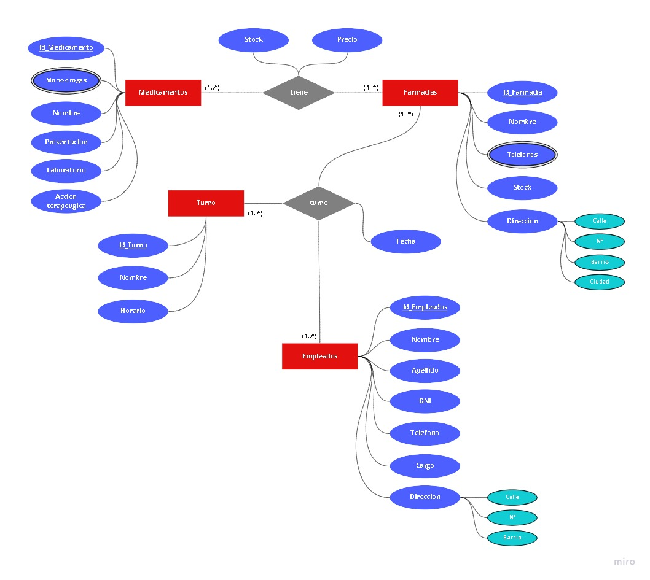

_ El diagrama de clases seria:

